

**كيفية استكشاف الأخطاء وإصلاحها عندما لا يوجد أي تسجيل على جهاز NVR المتاح لدي؟**

**كيفية استكشاف الأخطاء وإصلاحها عندما لا يوجد أي تسجيل على جهاز NVR المتاح لدي؟**

**الوصف**

***ملاحظة:*** *تنطبق هذه الطريقة على معظم السيناريوهات، وإذا لم تجدي الطريقة نفعًا في حل مشكلتك، فيوصى باستشارة فريق الدعم الفني لدينا.*

[*https://global.uniview.com/Support/Service_Hotline/*](https://global.uniview.com/Support/Service_Hotline/)

**خطوات التشغيل**

**الخطوة 1:** تحقق وتأكد من أن الكاميرا التي تتحقق منها متصلة بالإنترنت.

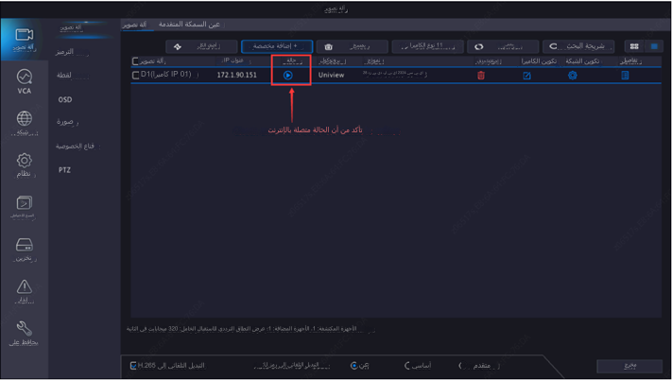

إذا كانت الكاميرا غير متصلة بالإنترنت، فيرجى إعادة توصيلها بالإنترنت حتى تتمكن من مواصلة العمل والتسجيل.

**الخطوة 2:** تحقق من حالة التسجيل الخاصة بالكاميرا في جهاز NVR وتأكد من أنها "جارية". إذا كان التسجيل يعمل بصورة عادية، فسيقوم جهاز NVR بالتسجيل حسب الجدول الذي عينته. إذا كان التسجيل يتعلق بحدث ما، فلن يقوم جهاز NVR بالتسجيل سوى عند تشغيل هذا الحدث.

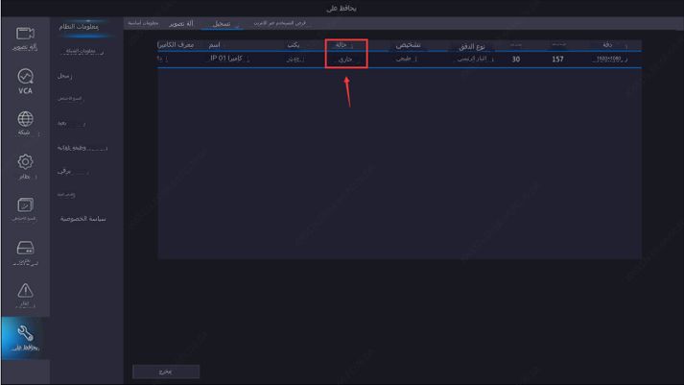

أما إذا لم يظهر أي شيء من هذه الكاميرا، فهذا يعني أن الكاميرا لا تقوم بالتسجيل الآن. وعليه، يمكنك التحقق من جدول التسجيل لهذه الكاميرا.

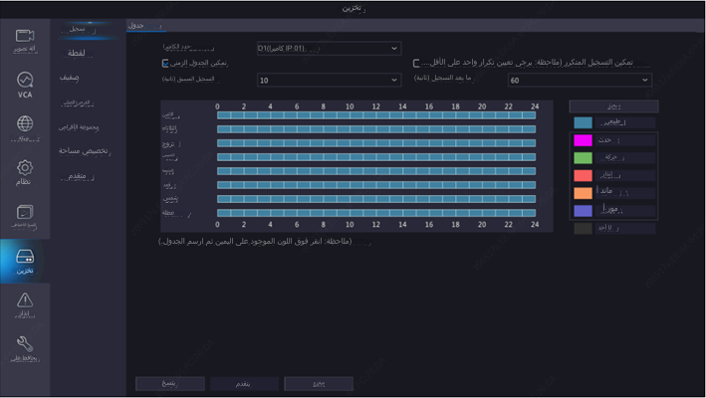

**الخطوة 3:** تحقق من إعدادات التخزين وتأكد من أن حالة الأقراص الصلبة عادية.

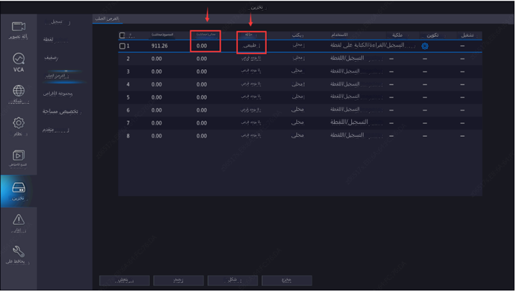

إذا كانت المساحة الخالية على القرص الصلب المتاح لديك هي 0، فتحقق من ذلك **Advance** للتأكد من أن خاصية "overwrite" مُمكَّنة. وغيرها إلى **Overwrite** إذا كانت **Full and Stop**.

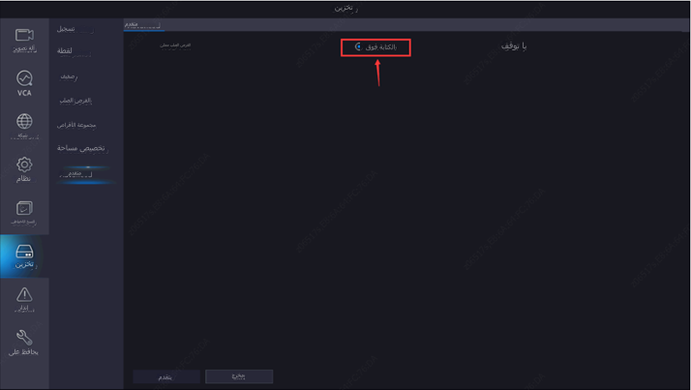

***ملاحظة:*** *يمكنك إجراء اختبارات القرص الصلب أسفل المسار* ***Maintain>Hard Disk*** *إذا كانت الحالة "Abnormal".*

**الخطوة 4:** تحقق من إعدادات الوقت في جهاز NVR وتأكد من صحة تاريخ النظام ووقته (قد يؤدي الوقت غير الصحيح للنظام إلى حدوث مشكلة في التسجيل).

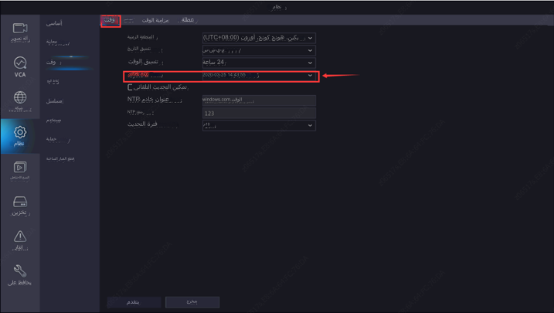

وفي الوقت نفسه، تأكد من أن إعداد التوقيت الصيفي "DST" في جهاز NVR لديك يتطابق مع وقت الهاتف المحمول/جهاز الكمبيوتر.

إذا تحققت من جميع الخطوات الأربع المذكورة أعلاه ولا تزال المشكلة قائمة، فيرجى الاتصال بالدعم الفني للحصول على المساعدة.